
 | Istituto Comprensivo BRUINO  Piazza Donatori di Sangue, 1 - 10090 – BRUINO – TO  Tel: 011.9094470  C.F. 95565680014  cod. meccanografico TOIC837002  www.icbruino.gov.it  toic837002@istruzione.it  toic837002@pec.istruzione.it | 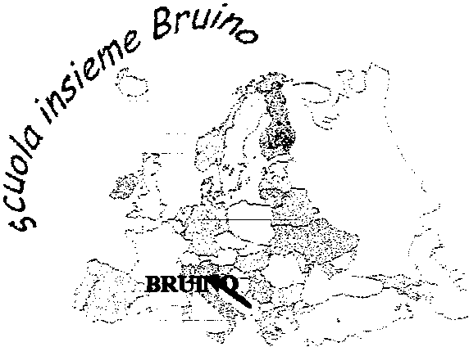

Al Dirigente Scolastico

Oggetto: COMUNICAZIONE VARIAZIONE COORDINATE BANCARIE

___l___sottoscritt_________________________________________________________________

Qualifica __________________________________in servizio presso codesto Istituto nel plesso di

______________________________________________ nel corrente a.s. con contratto a tempo

Determinato Indeterminato

COMUNICA le nuove coordinate bancarie

Istituto Bancario

Agenzia |  | Città

COORDINATE BANCARIE IBAN

PAESE | CHECK | CIN | ABI | CAB | N. CONTO

Bruino, ______________________
Firma del Dipendente

_________________________________

